Лабораторная работа №5

1.1 Задание. Создали приложение, которое будет складывать 2 числа и проанализировали значения переменных во время выполнения программы.
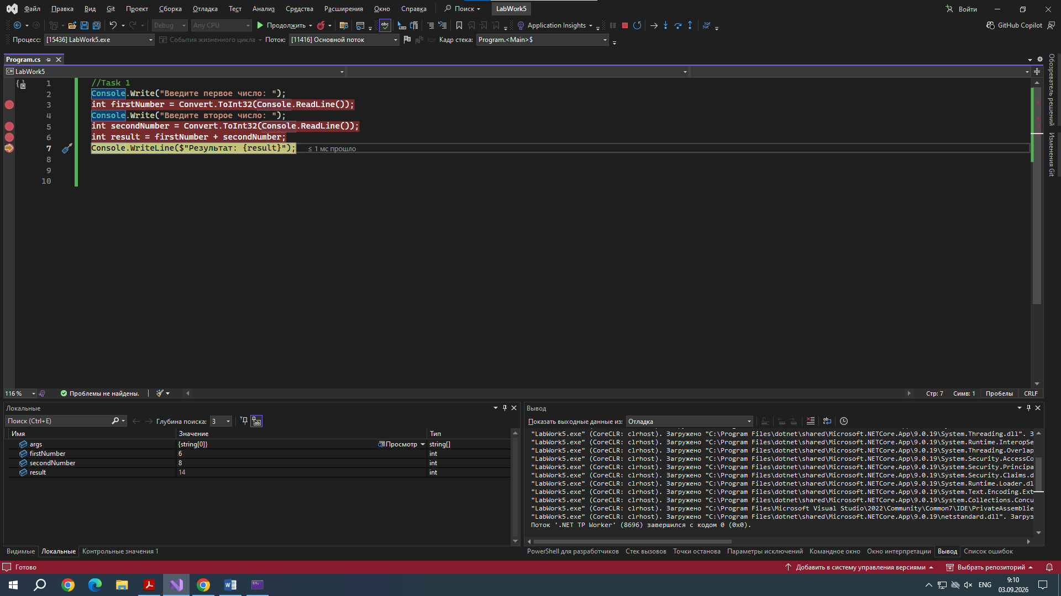

1.2 Задание. Добавили цикл, который работает до тех пор, пока пользователь не введёт «exit». Установили условие на точку останова.
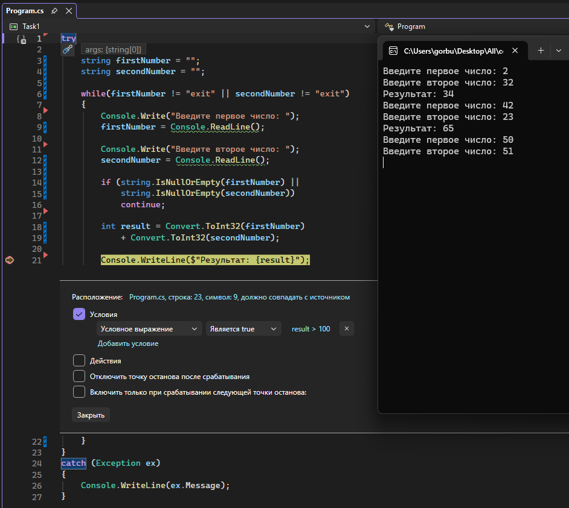

2 Задание. Добавили дополнительные сообщения, используя Debug.WriteLine и Trace.WriteLine. Настроили так, чтоб каждый вывод работал только в своей конфигурации.
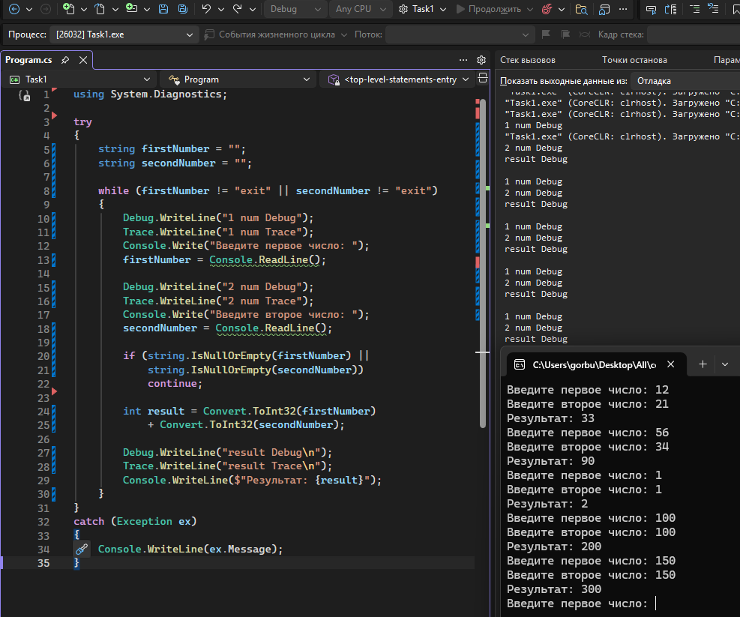
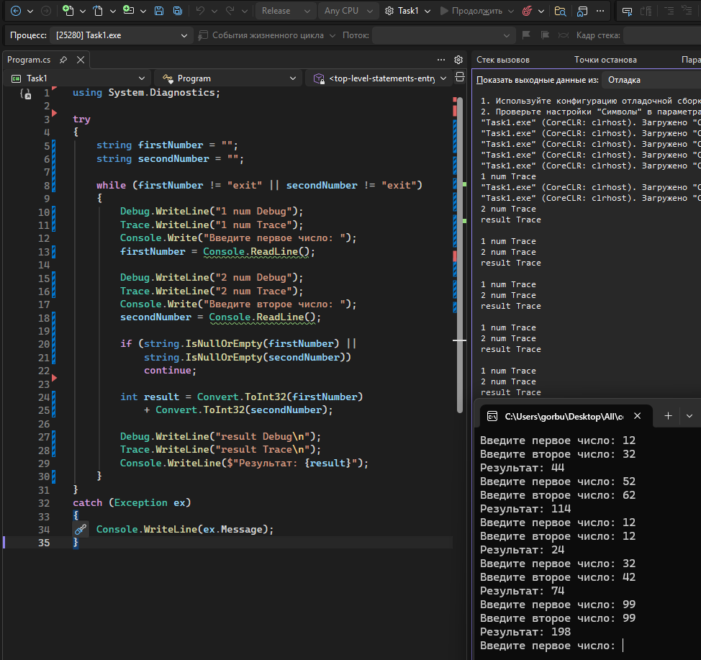

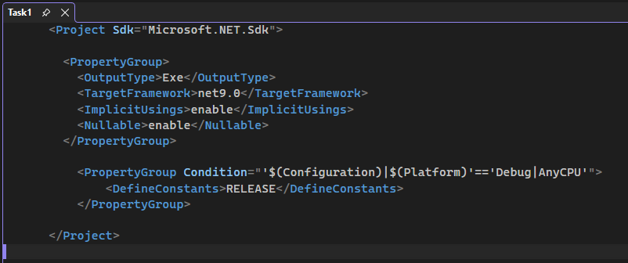

3 Задание. Создали метод для рассчёта скидки в процентах и использовали Debug.Assert для проверки данных.
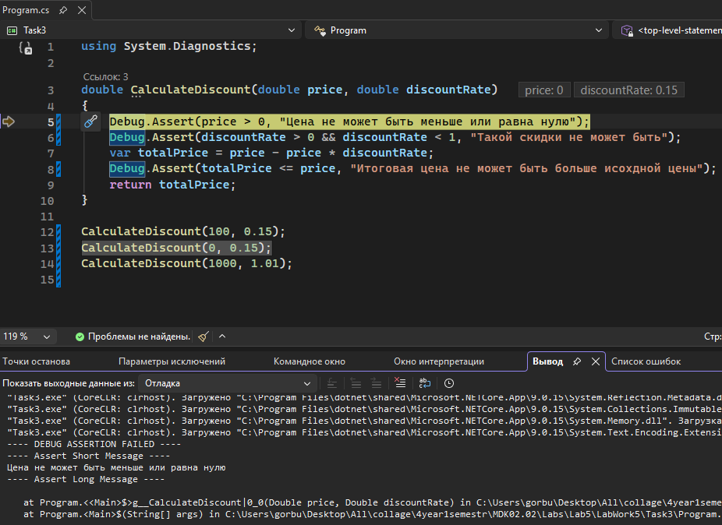
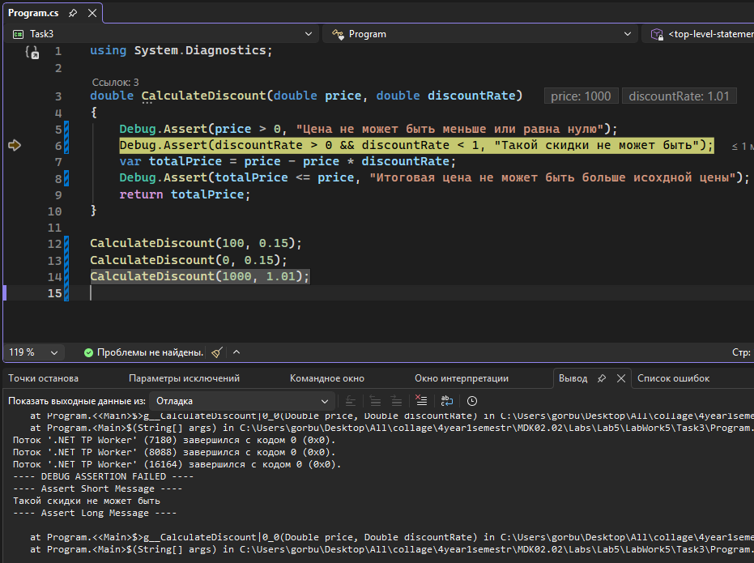
4 Задание. Написали программу, которая вызывает цепочку методов. Добавили брейкпоинт перед вызовом метода MethodC() и отследили последовательность вызовов методов. Добавили обработку исключения в последний метод и логирование при выбросе исключения.
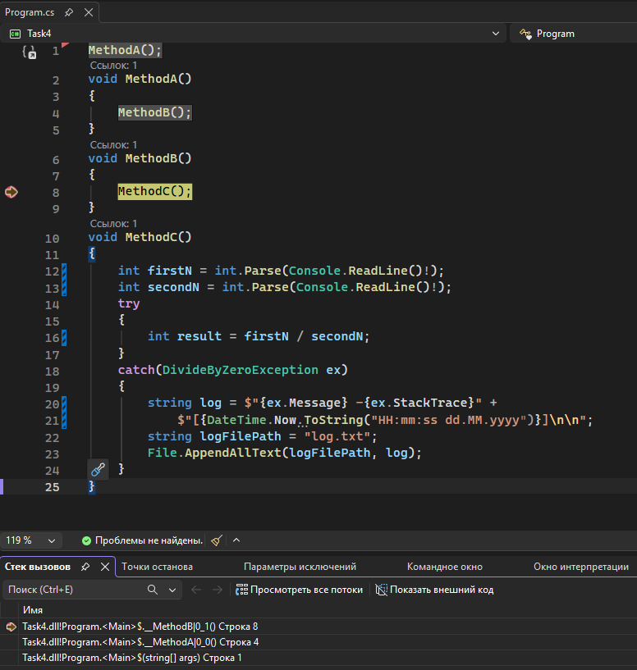
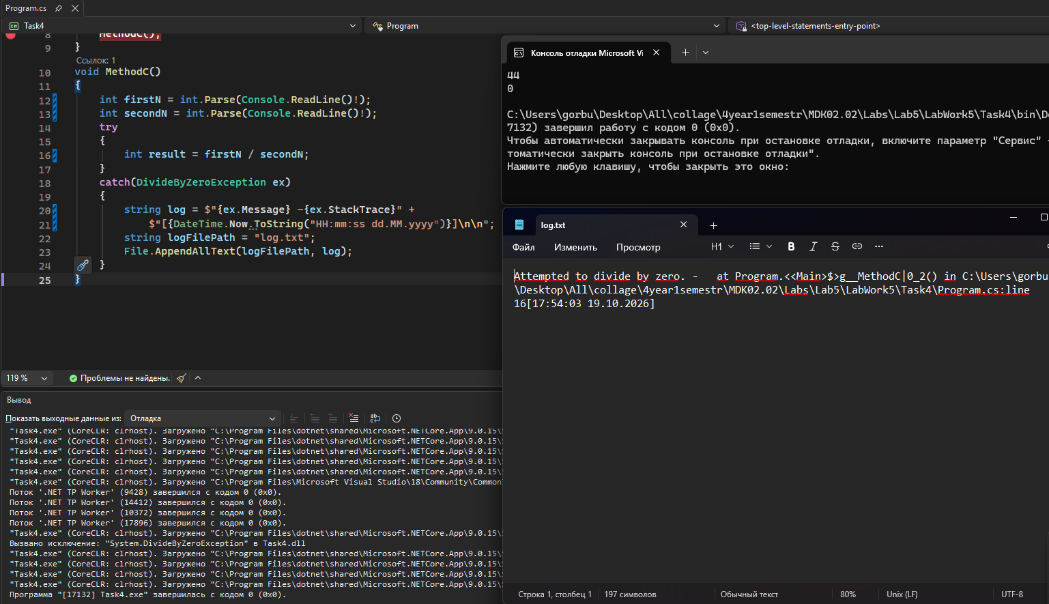
5.1 Задание. Создали html-файл, добавили вывод лога, установили точку останова и проанализировали значения переменных во вкладке Scope.
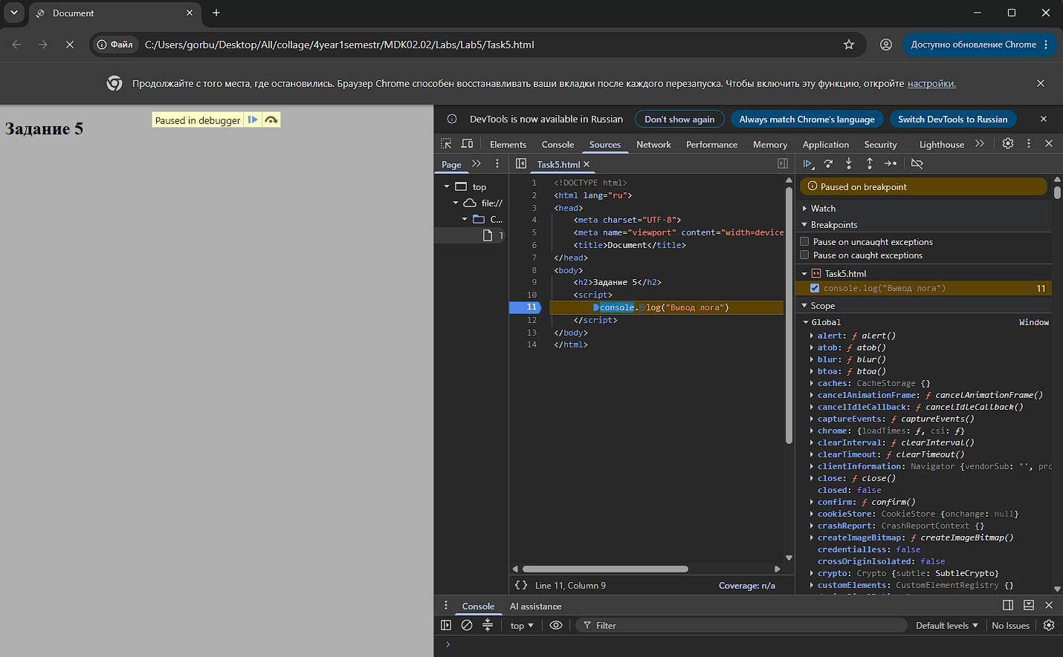
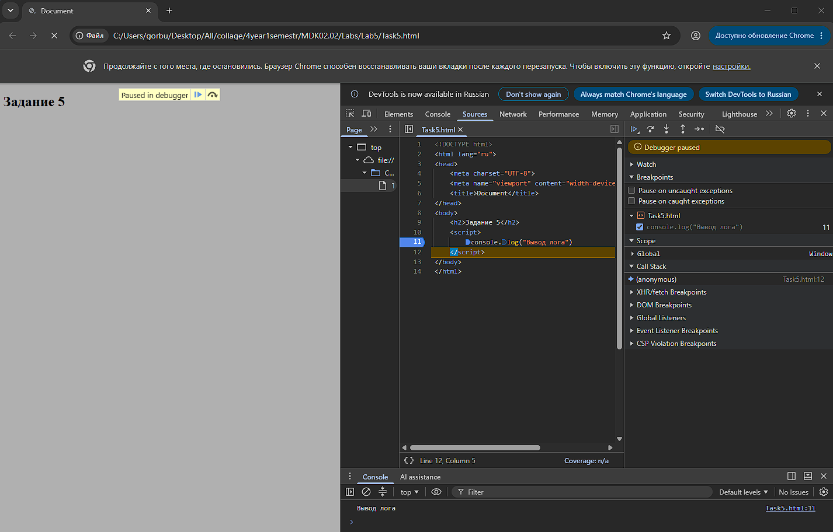

5.2 Задание. Добавили кнопку, обработчик события для неё и поставили точку останова с условием clickCount >=3. Точка останова срабатывает только на 3-ем нажатии.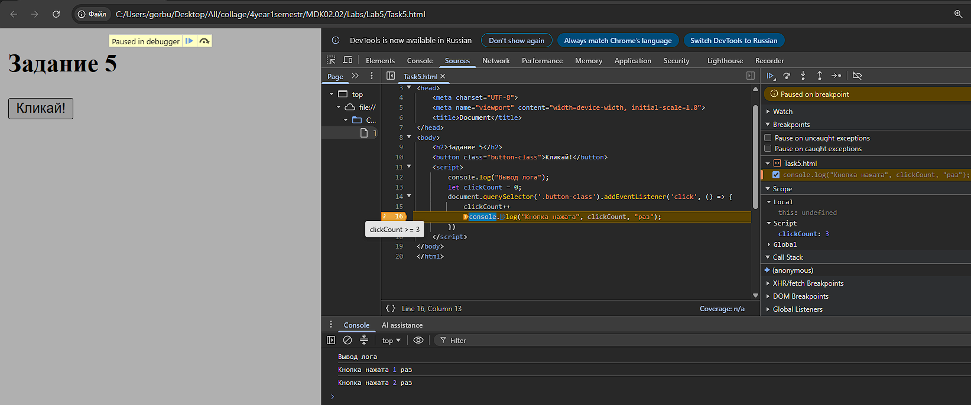
Создали цикл, выводящий числа от 1 до 100. Добавили точку останова с условием, где число нацело делится на 10.
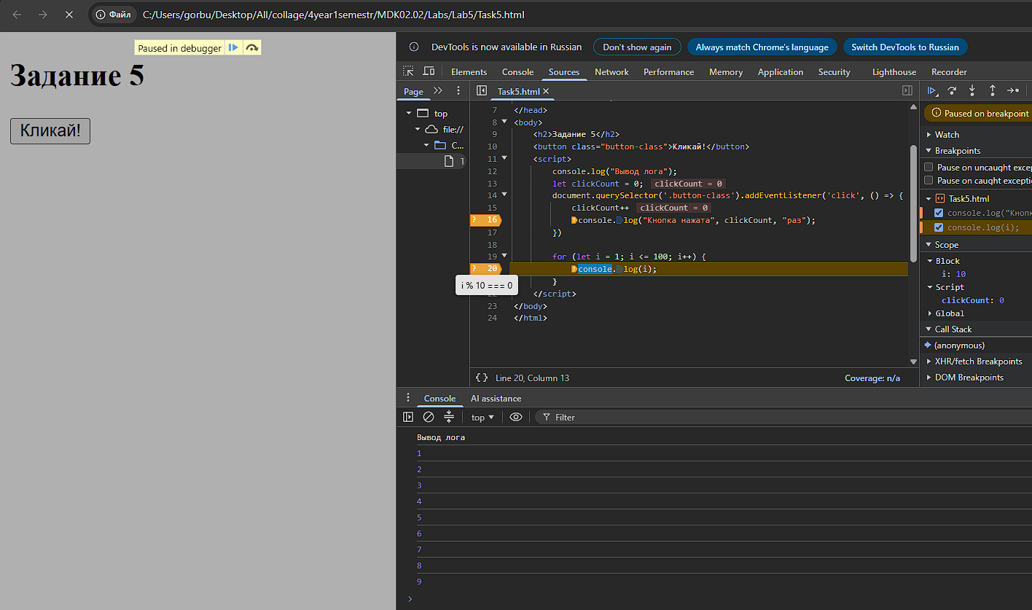
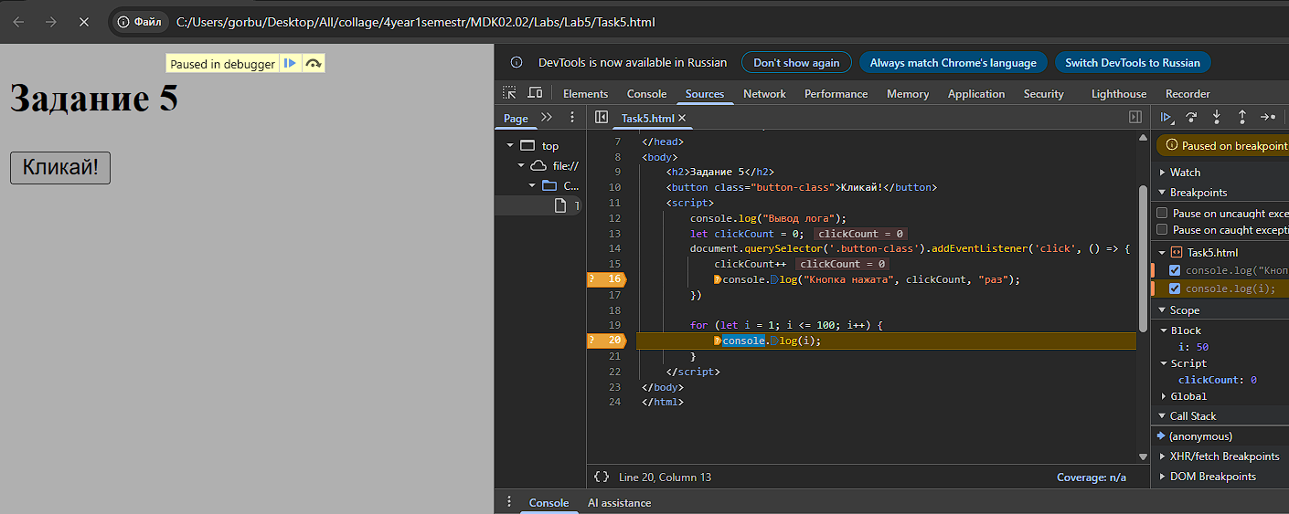

5.3 Задание. Реализовали вывод сообщений, используя console.log, console.warn и console.error.
